Муниципальное дошкольное образовательное учреждениеЦРР№5 «Мир детства»

«I-Theatre»
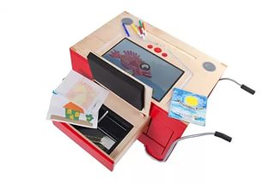
Интерактивная студия в познавательно - речевом развитии детей дошкольного возраста

г.Тула
Развитие познавательно-речевой деятельности является одним из важнейших разделов дошкольной педагогики и направлен он на умственное развитие ребенка. Чем лучше будет организована познавательно-речевая деятельность детей, тем выше гарантии успешности школьного обучения.
Приемы, используемые при формировании познавательно-речевого развития традиционны:
• Наглядные - наблюдения, рассматривание картин, демонстрация фильмов, слайдов, презентаций.
• Практические - упражнения, игры, эксперименты и опыты, моделирование, проектная деятельность, исследовательно-поисковая деятельность.
• Словесные – рассказ, чтение, вопросы, беседы, использование художественного слова.
В домашних условиях дети много времени проводят около телевизора, компьютера, часто свободное время старших дошкольников отведено посещению различных кружков и студий. Чаще всего родители отмахиваются от детских вопросов, художественная и энциклопедическая литература если даже и читается, то очень редко обсуждается. И поэтому формирование познавательно-речевой деятельности в основном ложится на плечи воспитателей.
Что же нужно для того, чтобы ребенок не просто разговаривал, но умел связно и последовательно излагать свои мысли, овладел образной, литературной речью?
Необходимо пройти с ним длинный и нелегкий путь.
Для того, чтобы воспитать (по требованиям ФГОС) «физически развитого, любознательного, активного, эмоционально отзывчивого, овладевшего средствами общения и способами взаимодействия с взрослыми и сверстниками ребенка», необходимо сочетать традиционные методы обучения и современные информационные технологии.
В условиях современного развития общества и производства Multitoich технологий стали неотъемлемой частью нашей жизни.
Так и интерактивная детская студия I - Theatre стала незаменимым образовательным инструментом c помощью, которого происходит интеграция реального (физического) мира в виртуальное пространство. Это новая интегрированная система для создания мультимедийных историй, сказок и мультфильмов. Посредством коллективного создания историй дети оживляют свое представление о мире, счастье, учатся взаимодействовать друг с другом и со взрослыми, а главное
творческий процесс положительно влияет на развитие:
- Познавательной деятельности
- Эмоционально волевой сферы
- Коммуникативных навыков
- Формирует потребности и ценностные ориентации у дошкольников с нарушением речи.
Создания будущего анимационного фильма или сказки делится на несколько основных этапов.
1этап. Чтение сказок.
Просмотр картинок.
Благодаря сказке ребенок познает мир не только умом, но и сердцем. И не только познает, но и выражает собственное отношение к добру и злу. Даже дети старших групп верят в сказку, а значит, через нее легче обучать и воспитывать. Дошкольники учатся анализу и оценке поведения героев, развивают умение чувствовать и понимать другого, повышают самооценку, уверенность в себе, желание помочь, посочувствовать другому.

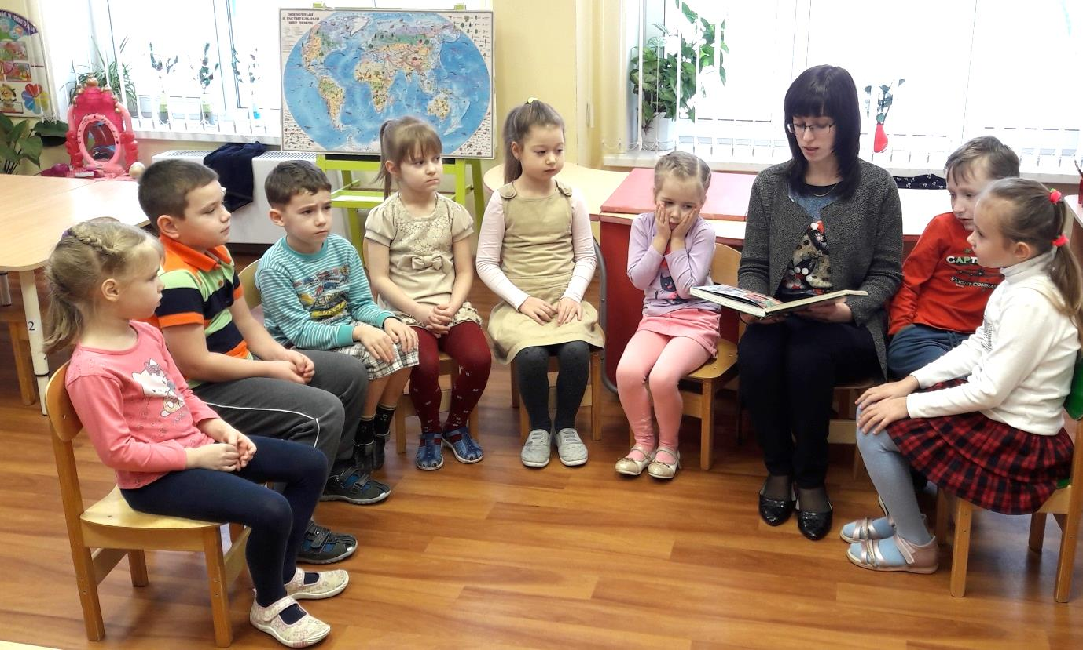
- Чтение сказки и определение идеи мультфильма.
2 этап. Рисование основных элементов анимационного фильма: фон и персонажи.
Дети рисуют персонажей карандашами, мелками, фломастерами, гуашью. Нарисованные персонажи вырезаются ножницами.
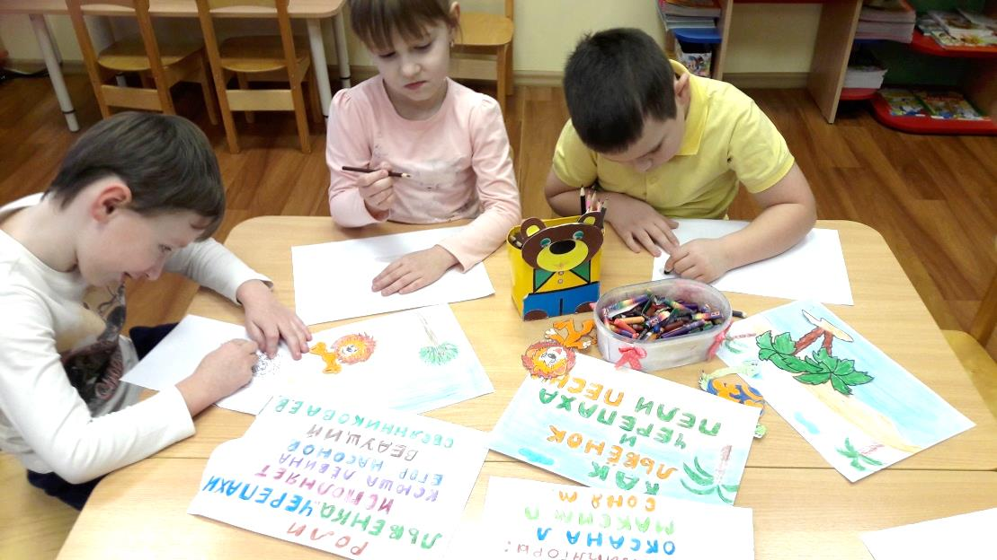
2.1Создание иллюстраций к мультфильму «Как львенок и черепаха пели песню»
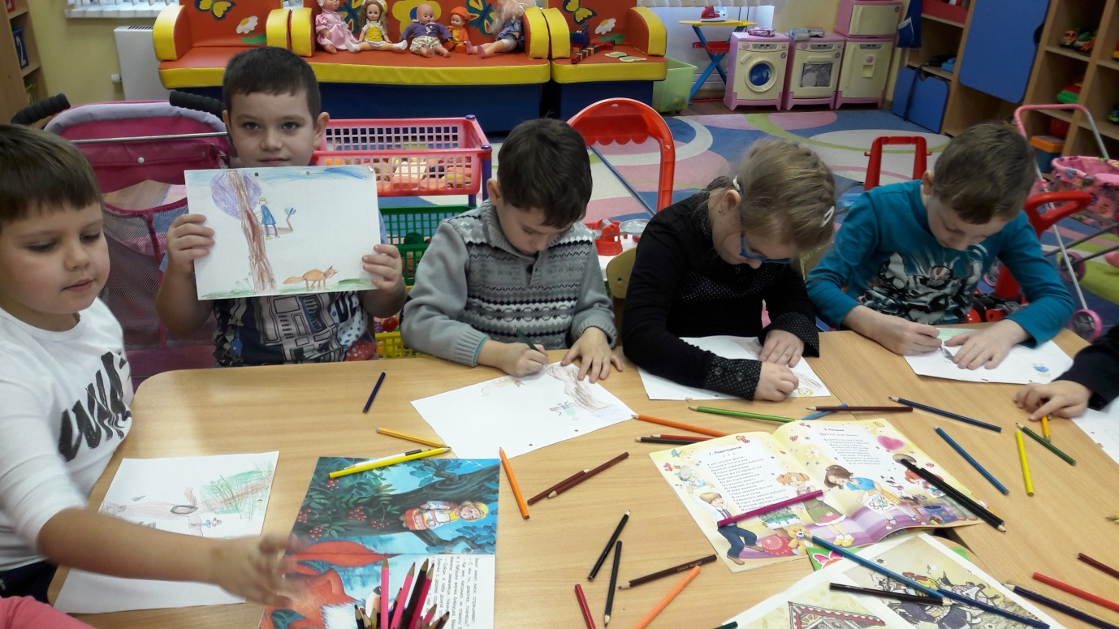
2.2 Создание основных элементов (фон и персонажей) для создания сказки «Девочка и лиса».
3 этап. Сканирование, обсуждение, драматизация образа персонажа.
Дети поочередно выкладывают фон и персонажей для сканирования, нажимая кнопки с графическим изображением «пейзажа и человечка». И рисунок, созданный в реальном мире, переводится в цифровой формат (изображение появляется на экране).
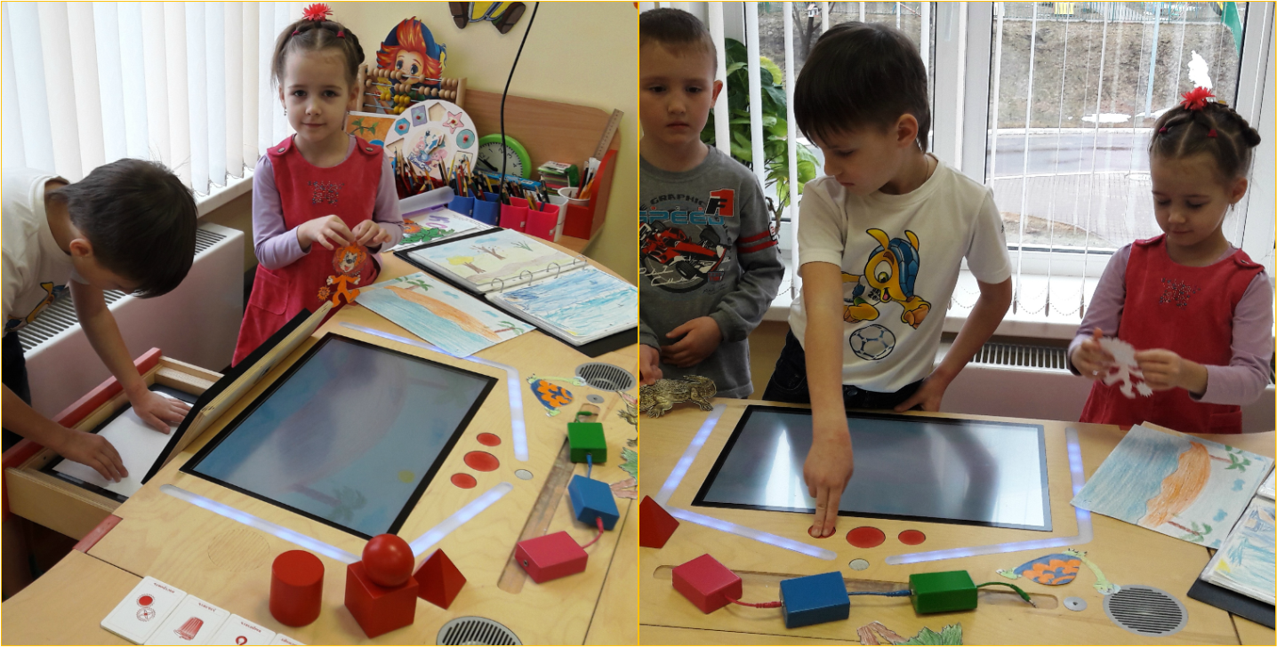
Кнопка сканирования персонажей
кнопка сканирования
фона

3.1 Сканирование фона и персонажа для создания мультфильма «Как львенок и черепаха пели песню».
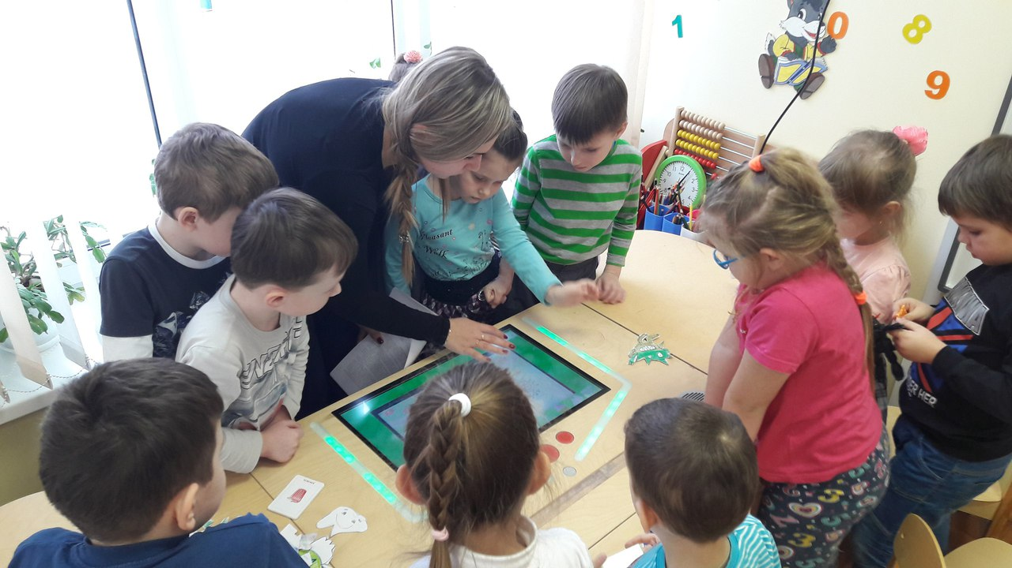
3.2 Обсуждение образа персонажей при создании мультипликационной истории «Зубик - зазнайка».
4 этап. Распределение ролей и предварительная репетиция.
Когда подключен блок записи мультфильма – контейнер, на котором будет сохранено детское творчество, вид экрана интерактивной студии меняется - появляется «мнимая сцена», на которой ребята распределяют между собой роли, оговаривая очередность выхода на «сцену» каждого персонажа. Выставляют все объекты на сенсорном экране желаемым образом.
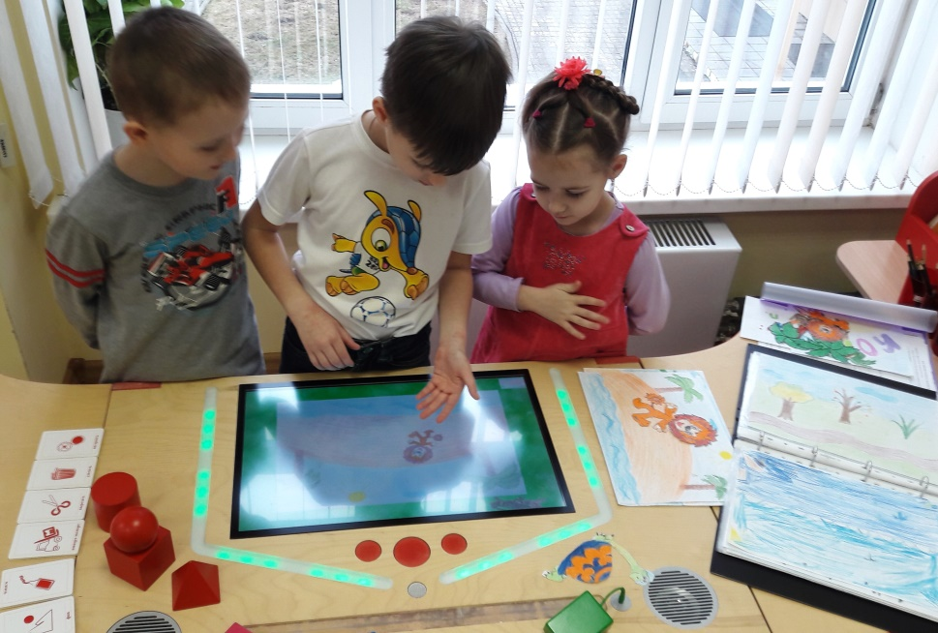
Контейнер записи и хранения мультфильма
4.1 Распределение ролей и подготовка к записи мультфильма.

5 этап. Запись мультфильма.
Далее нажимая кнопку «запись», манипулируя движениями фигурок на сенсорном экране и озвучивая полученные образы дошколята, записывают авторскую мультимедийную историю.
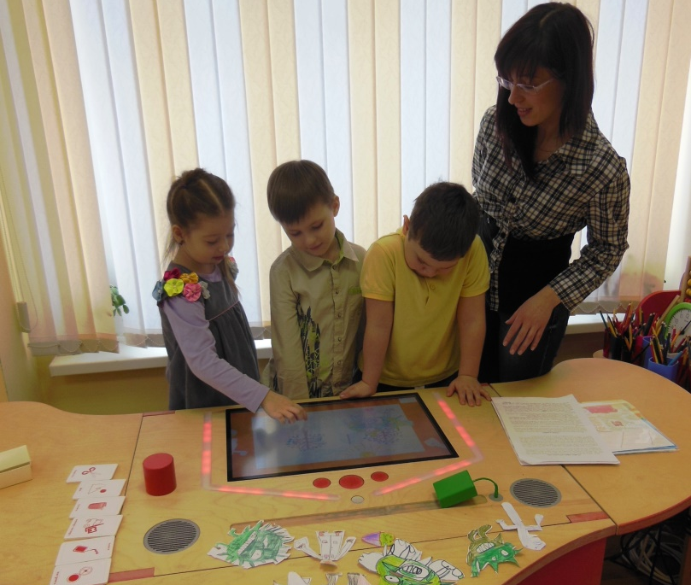
Кнопка
«запись»

В старшем дошкольном возрасте происходит активное развитие диалогической речи. Диалог детей приобретает характер скоординированных предметных и речевых действий. В недрах диалогического общения старших дошкольников зарождается и формируется новая форма речи - монолог.
Интерактивная детская студия вносит разнообразие в жизнь ребенка в детском саду. Дарит ему радость и является одним из самых эффективных способов коррекционного воздействия на ребенка, в котором наиболее ярко проявляется принцип обучения: учить играя.

